Napájecí vody, je tlačen čerpadlem [A] do kolony nádoby, [B] a je vyhřívána elektrickým ohřívačem (obr 4.2 - 4.3.).
Proto se napájecí voda spustí proces varu a vytváří čistý páru, která expanduje do vyšší části kolony odpařování.
Speciální konstrukce sloupu odpařování je napájecí voda odpařuje pomalu, aby se zabránilo strhávání kapiček vody.
Kromě toho, aby se zabránilo strhávání kapiček vody, páry je filtrován pomocí speciálního odlučovače instalovaného v horní části kolony odpařování. Tento oddělovač má základní úkol oddělit kapky vody od páry totálně.
Tlak čisté páry produkované je řízen tlakovým převodníkem (PT-001), [G] instalován v horní části kolony odpařování; čistá pára takto vytvořené, prochází kondenzátorem [C], která se převádí do WFI (voda pro injekce).
Kvalita WFI je sledována vodivosti [D], který měří vodivost vyrobené WFI.
V případě přetlaku, v horní části kolony odpařování, pojistný ventil je instalován; zásah tohoto pojistných ventilů [E] jsou pevně nastaveny na 4,9 barg. V případě, že tlak je třeba zvýšit nad tuto hodnotu, pojistný ventil bude otevře a vypouštění vyrobené páry.

B nádoba_kolona
G tlakový převodník
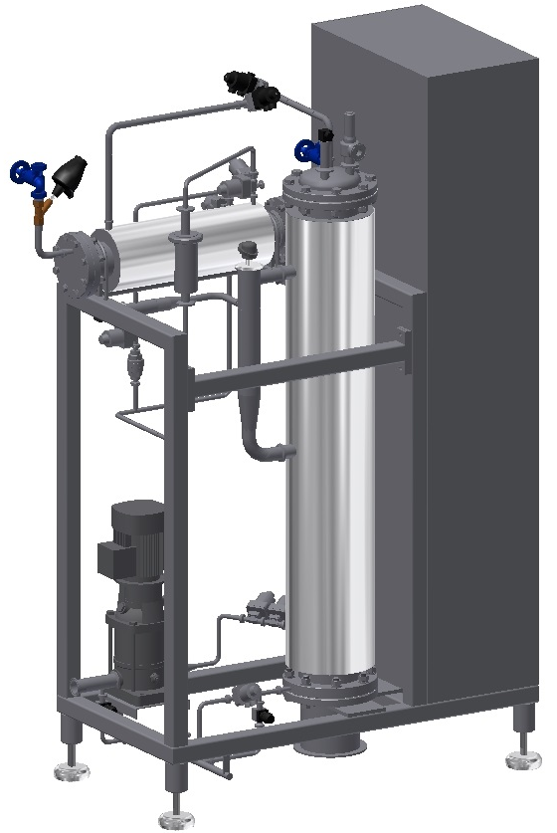
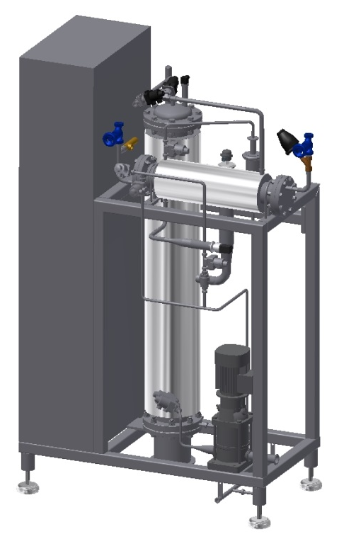
A čerpadlo
F řídící skříň
C kondezátor
E pojistný ventil
B
C
A
F
D sledování
vodivosti
G
vypouštěcí ventil, autom. a
ruční

